3
Приложение №2 к распоряжению
Администрация Омского
муниципального района
Омской области

ОПИСАНИЕ МЕСТОПОЛОЖЕНИЯ ГРАНИЦ ПУБЛИЧНОГО СЕРВИТУТА

Сведения об объекте
N п/п | Характеристики объекта | Описание характеристик
1 | 2 | 3
1 | Местоположение публичного сервитута | Омская область, Омский м.р-н, Андреевское с.п.
2 | Площадь, кв. м | 466 ± 8
3 | Иные характеристики объекта | 1. Цель установления публичного сервитута: Публичный сервитут в целях строительства, реконструкции, эксплуатации объектов электросетевого хозяйства, их неотъемлемых технологических частей, необходимых для подключения (технологического присоединения) к сетям инженерно-технического обеспечения на земли, расположенные в кадастровом квартале 55:20:011501. Обладатель публичного сервитута: ПАО "Россети Сибирь". ИНН - 2460069527, ОГРН - 1052460054327. Почтовый адрес: 644037, Омская область, г. Омск, ул. Некрасова, д. 1. Адрес электронной почты: omskenergo@om.rosseti-sib.ru  2. Срок публичного сервитута: Продолжительность: 49 лет

Сведения о местоположении границ объекта
1. Система координат МСК-55, зона 2
2. Сведения о характерных точках границ объекта
Обозначение характерных точек границ | Координаты, м |  | Метод определения координат характерной точки | Средняя квадратическая погрешность положения характерной точки (Mt), м | Описание обозначения точки на местности (при наличии)
Обозначение характерных точек границ | X | Y | Метод определения координат характерной точки |  | Описание обозначения точки на местности (при наличии)
1 | 2 | 3 | 4 | 5 | 6
1 | 489162.04 | 2186992.78 | Метод спутниковых геодезических измерений (определений) | 0.1 | -
2 | 489161.03 | 2186996.37 | Метод спутниковых геодезических измерений (определений) | 0.1 | -
3 | 489155.73 | 2187017.69 | Метод спутниковых геодезических измерений (определений) | 0.1 | -
4 | 489150.93 | 2187037.50 | Метод спутниковых геодезических измерений (определений) | 0.1 | -
5 | 489145.93 | 2187056.68 | Метод спутниковых геодезических измерений (определений) | 0.1 | -
6 | 489140.78 | 2187075.91 | Метод спутниковых геодезических измерений (определений) | 0.1 | -
7 | 489131.42 | 2187105.11 | Метод спутниковых геодезических измерений (определений) | 0.1 | -
8 | 489127.60 | 2187103.89 | Метод спутниковых геодезических измерений (определений) | 0.1 | -
9 | 489137.79 | 2187071.98 | Метод спутниковых геодезических измерений (определений) | 0.1 | -
10 | 489158.29 | 2186991.82 | Метод спутниковых геодезических измерений (определений) | 0.1 | -
1 | 489162.04 | 2186992.78 | Метод спутниковых геодезических измерений (определений) | 0.1 | -

2
Приложение №1 к распоряжению
Администрация Омского
муниципального района
Омской области

Схема расположения границ публичного сервитута
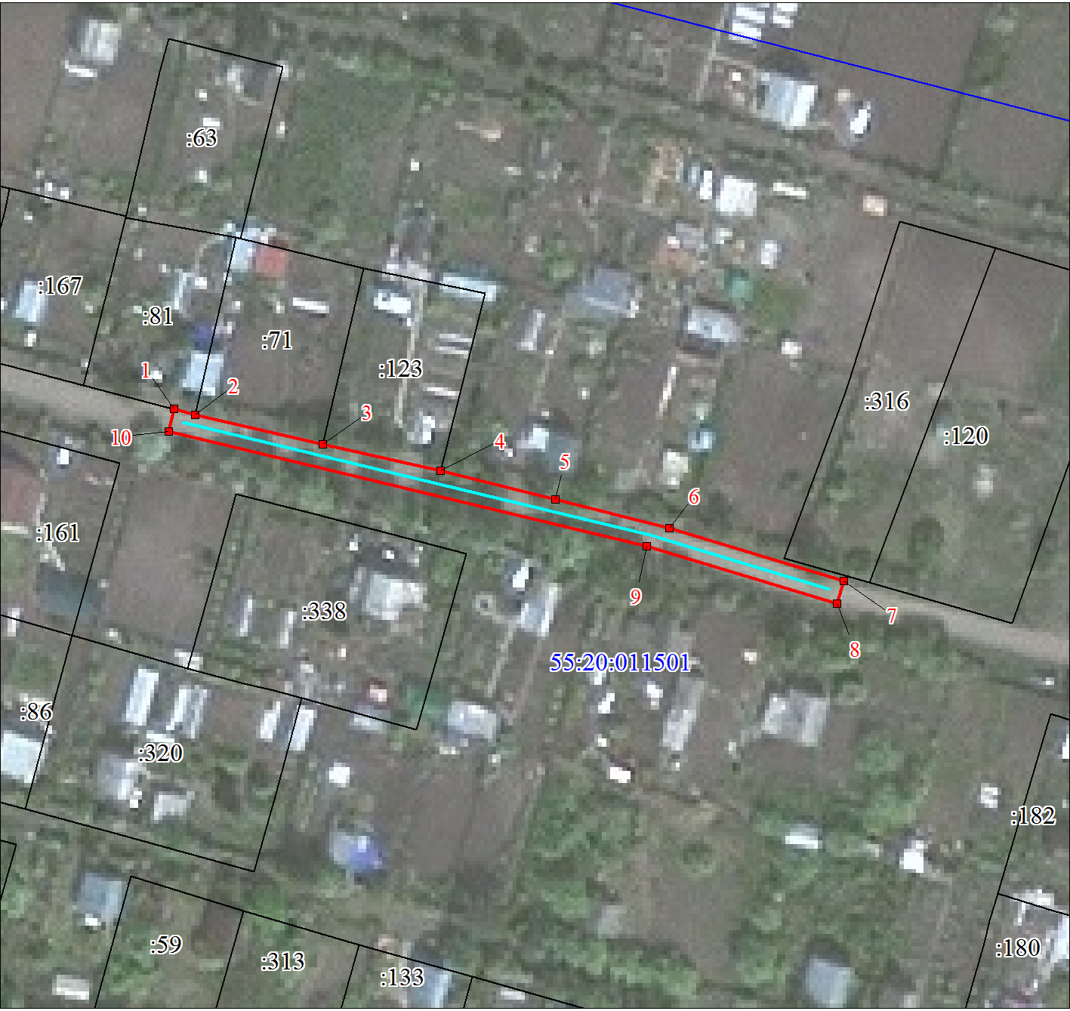
Масштаб 1:1000

Используемые условные знаки и обозначения:
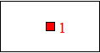 | Характерная точка границы публичного сервитута
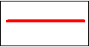 | Граница публичного сервитута
 | Граница охранной зоны
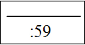 | Граница и номер земельного участка, учтенного в ГКН
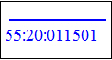 | Граница и номер кадастрового квартала
 | Ось проектируемого объекта

